RELATORIO DE RECEBIMENTO DE ANIMAIS SIVESTRES NO MÊS DE DEEMBRO PROVENIENTES DO MUNICÍPIO DE BRAGANÇA PAULISTA.
RG | DATA DE ENTRADA | NOME POPULAR | NOME CIENTÍFICO
41477 | 02/12/2022 | Tucano-toco | Ramphastos toco
41478 | 02/12/2022 | Gambá | Didelphis sp.
41479 | 02/12/2022 | Gambá | Didelphis sp.
41480 | 02/12/2022 | Gambá | Didelphis sp.
41481 | 02/12/2022 | Gambá | Didelphis sp.
41484 | 02/12/2022 | Pica-pau-verde-do-barrado | Colaptes melanochlorus
41485 | 02/12/2022 | Gambá-de-orelha-preta | Didelphis aurita
41511 | 04/12/2022 | Gambá-de-orelha-preta | Didelphis aurita
41512 | 04/12/2022 | Quiri-quiri | Falco sparverius
41513 | 04/12/2022 | Coral | Micrurus corallinus
41515 | 05/12/2022 | Periquitão-maracanã | Psittacara leucophthalmus
41520 | 05/12/2022 | Sanhaço-cinzento | Thraupis sayaca
41521 | 05/12/2022 | Tucano-toco | Ramphastos toco
41522 | 05/12/2022 | Tucano-toco | Ramphastos toco
41557 | 08/12/2022 | Gavião-carijó | Rupornis magnirostris
41604 | 12/12/2022 | Gambá | Didelphis sp.
41605 | 12/12/2022 | Gambá | Didelphis sp.
41606 | 12/12/2022 | Gambá | Didelphis sp.
41607 | 12/12/2022 | Corujinha-do-mato | Megascops choliba
41608 | 12/12/2022 | Periquitão-maracanã | Psittacara leucophthalmus
41684 | 18/12/2022 | Corujinha-do-mato | Megascops choliba
41685 | 18/12/2022 | Carcará | Caracara plancus
41714 | 20/12/2022 | Sagui-hibrido
41715 | 20/12/2022 | Sagui-hibrido
41716 | 20/12/2022 | Martim-pescador | Chlorocerle americana
41791 | 24/12/2022 | Gavião-carijó | Rupornis magnirostris
41792 | 24/12/2022 | Gambá | Didelphis sp
41851 | 28/12/2022 | Andorinha-pequena-de-casa
41915 | 30/12/2022 | Urubu-de-cabeça-preta | Coragyps atratus
TOTAL: 28 ANIMAIS

CLASSE | Nº DE ANIMAIS | %
Mamíferos | 12 | 42,85%
Aves | 15 | 53,57%
Répteis | 1 | 3,58%

Relação de óbitos de animais silvestres provenientes do Município de BRAGANÇA PAULISTA.
RG | DATA DE ENTRADA | NOME POPULAR | NOME CIENTÍFICO | DESTINO | DATA DE SAÍDA
39057 | 12/07/2022 | Periquito-rico | Brotogeris tirica | OBITO | 26/12/2022
40766 | 28/10/2022 | Marreco-irerê | Dendrocygna viduata | OBITO | 21/12/2022
40879 | 03/11/2022 | Periquitão-maracanã | Psittacara leucophthalmus | OBITO | 25/12/2022
40898 | 04/11/2022 | Marreco-ananaí | Amazonetta brasiliensis | OBITO | 21/12/2022
41231 | 24/11/2022 | Andorinhão-do-temporal | Chaetura meridionalis | OBITO | 02/12/2022
41447 | 30/11/2022 | Bem-te-vi | Pitangus sulphuratus | OBITO | 02/12/2022
41449 | 30/11/2022 | Seriema | Cariama cristata | OBITO | 01/12/2022
41478 | 02/12/2022 | Gambá | Didelphis sp. | OBITO | 02/12/2022
41479 | 02/12/2022 | Gambá | Didelphis sp. | OBITO | 02/12/2022
41480 | 02/12/2022 | Gambá | Didelphis sp. | OBITO | 02/12/2022
41481 | 02/12/2022 | Gambá | Didelphis sp. | OBITO | 02/12/2022
41484 | 02/12/2022 | Pica-pau-verde-do-barrado | Colaptes melanochlorus | OBITO | 03/12/2022
41485 | 02/12/2022 | Gambá-de-orelha-preta | Didelphis aurita | OBITO | 03/12/2022
41511 | 04/12/2022 | Gambá-de-orelha-preta | Didelphis aurita | OBITO | 04/12/2022
41512 | 04/12/2022 | Quiri-quiri | Falco sparverius | OBITO | 30/12/2022
41604 | 12/12/2022 | Gambá | Didelphis sp. | OBITO | 13/12/2022
41605 | 12/12/2022 | Gambá | Didelphis sp. | OBITO | 13/12/2022
41608 | 12/12/2022 | Periquitão-maracanã | Psittacara leucophthalmus | OBITO | 12/12/2022
41684 | 18/12/2022 | Corujinha-do-mato | Megascops choliba | OBITO | 21/12/2022
41714 | 20/12/2022 | Sagui |  | OBITO | 21/12/2022
41715 | 20/12/2022 | Sagui |  | OBITO | 23/12/2022
41716 | 20/12/2022 | Martim-pescador | Chlorocerle americana | OBITO | 22/12/2022
41851 | 28/12/2022 | Andorinha-pequena-de-casa |  | OBITO | 28/12/2022
41915 | 30/12/2022 | Urubu-de-cabeça-preta | Coragyps atratus | OBITO | 30/12/2022
TOTAL: 24 ANIMAIS

Relação de solturas de animais silvestres provenientes do Município de BRAGANÇA PAULISTA.
RG | DATA DE ENTRADA | NOME POPULAR | NOME CIENTÍFICO | DESTINO | DATA DE SAÍDA | LOCAL SOLTURA
41513 | 04/12/2022 | Coral | Micrurus corallinus | SOTURA | 10/12/2022 | AMC
TOTAL: 1 ANIMAL

Relação de animais silvestres quer permanecem em processo de reabilitação provenientes do Município de BRAGANÇA PAULISTA.
RG | DATA DE ENTRADA | NOME POPULAR | NOME CIENTÍFICO
36355 | 04/01/2022 | Gambá-de-orelha-preta | Didelphis aurita
36508 | 13/01/2022 | Periquitão-maracanã | Psittacara leucophthalmus
36573 | 18/01/2022 | Pardal | Passer domesticus
36613 | 20/01/2022 | Periquitão-maracanã | Psittacara leucophthalmus
36614 | 20/01/2022 | Periquitão-maracanã | Psittacara leucophthalmus
36615 | 20/01/2022 | Periquitão-maracanã | Psittacara leucophthalmus
36664 | 22/01/2022 | Periquitão-maracanã | Psittacara leucophthalmus
36665 | 22/01/2022 | Periquitão-maracanã | Psittacara leucophthalmus
36666 | 22/01/2022 | Periquitão-maracanã | Psittacara leucophthalmus
36667 | 22/01/2022 | Periquitão-maracanã | Psittacara leucophthalmus
36668 | 22/01/2022 | Periquitão-maracanã | Psittacara leucophthalmus
36669 | 22/01/2022 | Periquitão-maracanã | Psittacara leucophthalmus
36674 | 22/01/2022 | Gambá-de-orelha-branca | Didelphis albiventris
36675 | 22/01/2022 | Gambá-de-orelha-branca | Didelphis albiventris
36751 | 27/01/2022 | Periquitão-maracanã | Psittacara leucophthalmus
36884 | 04/02/2022 | Periquitão-maracanã | Psittacara leucophthalmus
36956 | 08/02/2022 | Sabiá | Turdus sp.
36957 | 08/02/2022 | Sabiá | Turdus sp.
37051 | 12/02/2022 | Periquitão-maracanã | Psittacara leucophthalmus
37084 | 15/02/2022 | Periquitão-maracanã | Psittacara leucophthalmus
37129 | 17/02/2022 | Periquitão-maracanã | Psittacara leucophthalmus
37159 | 18/02/2022 | Arara-canindé | Ara ararauna
37164 | 18/02/2022 | Gambá-de-orelha-preta | Didelphis aurita
37219 | 21/02/2022 | Gavião-cinza | Circus cinereus
37301 | 25/02/2022 | Pintassilgo | Spinus magellanicus
37303 | 25/02/2022 | Cambacica | Coereba flaveola
37390 | 02/03/2022 | Periquitão-maracanã | Psittacara leucophthalmus
37537 | 05/03/2022 | Gambá-de-orelha-branca | Didelphis albiventris
37539 | 05/03/2022 | Periquitão-maracanã | Psittacara leucophthalmus
37540 | 05/03/2022 | Periquitão-maracanã | Psittacara leucophthalmus
37541 | 05/03/2022 | Periquitão-maracanã | Psittacara leucophthalmus
37542 | 05/03/2022 | Periquitão-maracanã | Psittacara leucophthalmus
37584 | 07/03/2022 | Rolinha | Columbina talpacoti
37609 | 08/03/2022 | Sagui-de-tufo-preto | Callithrix penicillata
37620 | 09/03/2022 | Periquitão-maracanã | Psittacara leucophthalmus
37668 | 11/03/2022 | Periquitão-maracanã | Psittacara leucophthalmus
37671 | 11/03/2022 | Periquitão-maracanã | Psittacara leucophthalmus
37683 | 12/03/2022 | Periquitão-maracanã | Psittacara leucophthalmus
37745 | 16/03/2022 | Pardal | Passer domesticus
37786 | 18/03/2022 | Periquitão-maracanã | Psittacara leucophthalmus
37857 | 25/03/2022 | Jabuti | Chelonoidis sp.
37898 | 29/03/2022 | Periquitão-maracanã | Psittacara leucophthalmus
38051 | 13/04/2022 | Trinca-ferro | Saltator similis
38052 | 13/04/2022 | Trinca-ferro | Saltator similis
38201 | 13/04/2022 | Pintassilgo | Spinus magellanicus
38347 | 13/04/2022 | Pintassilgo | Spinus magellanicus
38348 | 13/04/2022 | Pintassilgo | Spinus magellanicus
38349 | 13/04/2022 | Pintassilgo | Spinus magellanicus
38350 | 13/04/2022 | Pintassilgo | Spinus magellanicus
38351 | 13/04/2022 | Pintassilgo | Spinus magellanicus
38352 | 13/04/2022 | Pintassilgo | Spinus magellanicus
38353 | 13/04/2022 | Pintassilgo | Spinus magellanicus
38354 | 13/04/2022 | Pintassilgo | Spinus magellanicus
38355 | 13/04/2022 | Pintassilgo | Spinus magellanicus
38356 | 13/04/2022 | Pintassilgo | Spinus magellanicus
38357 | 13/04/2022 | Pintassilgo | Spinus magellanicus
38358 | 13/04/2022 | Pintassilgo | Spinus magellanicus
38359 | 13/04/2022 | Pintassilgo | Spinus magellanicus
38369 | 13/04/2022 | Pintassilgo | Spinus magellanicus
38370 | 13/04/2022 | Pintassilgo | Spinus magellanicus
38371 | 13/04/2022 | Pintassilgo | Spinus magellanicus
38372 | 13/04/2022 | Pintassilgo | Spinus magellanicus
38373 | 13/04/2022 | Pintassilgo | Spinus magellanicus
38374 | 13/04/2022 | Pintassilgo | Spinus magellanicus
38375 | 13/04/2022 | Pintassilgo | Spinus magellanicus
38376 | 13/04/2022 | Pintassilgo | Spinus magellanicus
38377 | 13/04/2022 | Pintassilgo | Spinus magellanicus
38378 | 13/04/2022 | Pintassilgo | Spinus magellanicus
38379 | 13/04/2022 | Pintassilgo | Spinus magellanicus
38380 | 13/04/2022 | Pintassilgo | Spinus magellanicus
38381 | 13/04/2022 | Pintassilgo | Spinus magellanicus
38382 | 13/04/2022 | Pintassilgo | Spinus magellanicus
38383 | 13/04/2022 | Pintassilgo | Spinus magellanicus
38384 | 13/04/2022 | Pintassilgo | Spinus magellanicus
38385 | 13/04/2022 | Pintassilgo | Spinus magellanicus
38386 | 13/04/2022 | Pintassilgo | Spinus magellanicus
38387 | 13/04/2022 | Pintassilgo | Spinus magellanicus
38388 | 13/04/2022 | Pintassilgo | Spinus magellanicus
38389 | 13/04/2022 | Pintassilgo | Spinus magellanicus
38390 | 13/04/2022 | Pintassilgo | Spinus magellanicus
38391 | 13/04/2022 | Pintassilgo | Spinus magellanicus
38392 | 13/04/2022 | Pintassilgo | Spinus magellanicus
38393 | 13/04/2022 | Pintassilgo | Spinus magellanicus
38394 | 13/04/2022 | Pintassilgo | Spinus magellanicus
38395 | 13/04/2022 | Pintassilgo | Spinus magellanicus
38396 | 13/04/2022 | Pintassilgo | Spinus magellanicus
38397 | 13/04/2022 | Pintassilgo | Spinus magellanicus
38398 | 13/04/2022 | Pintassilgo | Spinus magellanicus
38399 | 13/04/2022 | Pintassilgo | Spinus magellanicus
38400 | 13/04/2022 | Pintassilgo | Spinus magellanicus
38406 | 13/04/2022 | Pintassilgo | Spinus magellanicus
38474 | 19/04/2022 | Periquitão-maracanã | Psittacara leucophthalmus
38512 | 26/04/2022 | Gambá-de-orelha-preta | Didelphis aurita
38839 | 06/06/2022 | Gambá-de-orelha-preta | Didelphis aurita
38925 | 22/06/2022 | Periquitão-maracanã | Psittacara leucophthalmus
38958 | 28/06/2022 | Gambá-de-orelha-preta | Didelphis aurita
38977 | 30/06/2022 | Suindara | Tyto furcata
38978 | 30/06/2022 | Suindara | Tyto furcata
38979 | 30/06/2022 | Suindara | Tyto furcata
38980 | 30/06/2022 | Periquitão-maracanã | Psittacara leucophthalmus
38994 | 04/07/2022 | Suindara | Tyto furcata
38995 | 04/07/2022 | Suindara | Tyto furcata
39012 | 06/07/2022 | Suindara | Tyto furcata
39014 | 06/07/2022 | Suindara | Tyto furcata
39015 | 06/07/2022 | Suindara | Tyto furcata
39016 | 06/07/2022 | Suindara | Tyto furcata
39098 | 21/07/2022 | Seriema | Cariama cristata
39154 | 29/07/2022 | Gato-do-mato-pequeno | Leopardus guttulus
39206 | 06/08/2022 | Arara-canindé | Ara ararauna
39222 | 10/08/2022 | Gambá-de-orelha-preta | Didelphis aurita
39573 | 13/09/2022 | Gambá-de-orelha-preta | Didelphis aurita
39800 | 22/09/2022 | Coruja-do-mato | Megascops choliba
39810 | 23/09/2022 | Periquito-de-encontro-amarelo | Brotogeris chiriri
39828 | 24/09/2022 | Tico-tico-rei-cinza | Coryphospingus pileatus
39864 | 26/09/2022 | Gambá-de-orelha-preta | Didelphis aurita
39865 | 26/09/2022 | Gambá-de-orelha-preta | Didelphis aurita
39866 | 26/09/2022 | Gambá-de-orelha-preta | Didelphis aurita
39867 | 26/09/2022 | Gambá-de-orelha-preta | Didelphis aurita
39888 | 27/09/2022 | Trinca-ferro | Saltator similis
39889 | 27/09/2022 | Papagaio-verdadeiro | Amazona aestiva
39891 | 27/09/2022 | Coruja-do-mato | Megascops choliba
39940 | 28/09/2022 | Sauá | Atlantic titi
39987 | 01/10/2022 | Urubu-de-cabeça-preta | Coragyps atratus
40058 | 03/10/2022 | Tucano-toco | Ramphastos toco
40060 | 03/10/2022 | Canário-da-terra | Sicalis flaveola
40063 | 03/10/2022 | Canário-da-terra | Sicalis flaveola
40064 | 03/10/2022 | Gambá | Didelphis sp.
40065 | 03/10/2022 | Gambá | Didelphis sp.
40066 | 03/10/2022 | Gambá | Didelphis sp.
40067 | 03/10/2022 | Gambá | Didelphis sp.
40068 | 03/10/2022 | Gambá | Didelphis sp.
40069 | 03/10/2022 | Gambá | Didelphis sp.
40075 | 03/10/2022 | Gambá | Didelphis sp.
40119 | 04/10/2022 | Gambá-de-orelha-preta | Didelphis aurita
40203 | 06/10/2022 | Gambá-de-orelha-branca | Didelphis albiventris
40204 | 06/10/2022 | Gambá-de-orelha-branca | Didelphis albiventris
40205 | 06/10/2022 | Gambá-de-orelha-branca | Didelphis albiventris
40301 | 08/10/2022 | Gambá-de-orelha-branca | Didelphis albiventris
40303 | 08/10/2022 | Rolinha | Columbina talpacoti
40379 | 11/10/2022 | Coruja-do-mato | Megascops choliba
40454 | 15/10/2022 | Carcará | Caracara plancus
40561 | 19/10/2022 | Gambá-de-orelha-branca | Didelphis albiventris
40684 | 25/10/2022 | Jabuti | Chelonoidis sp.
40686 | 25/10/2022 | Periquitão-maracanã | Psittacara leucophthalmus
40767 | 28/10/2022 | Marreco-irerê | Dendrocygna viduata
40768 | 28/10/2022 | Marreco-irerê | Dendrocygna viduata
40769 | 28/10/2022 | Marreco-irerê | Dendrocygna viduata
40770 | 28/10/2022 | Marreco-irerê | Dendrocygna viduata
40773 | 28/10/2022 | Gambá-de-orelha-preta | Didelphis aurita
40778 | 29/10/2022 | Caxinguelê | Sciurus aestuans
40836 | 01/11/2022 | Gambá-de-orelha-preta | Didelphis aurita
40899 | 04/11/2022 | Marreco-ananaí | Amazonetta brasiliensis
40900 | 04/11/2022 | Marreco-ananaí | Amazonetta brasiliensis
40901 | 04/11/2022 | Marreco-ananaí | Amazonetta brasiliensis
40902 | 04/11/2022 | Marreco-ananaí | Amazonetta brasiliensis
40903 | 04/11/2022 | Marreco-ananaí | Amazonetta brasiliensis
40904 | 04/11/2022 | Marreco-ananaí | Amazonetta brasiliensis
40944 | 07/11/2022 | Carcará | Caracara plancus
40986 | 10/11/2022 | Gavião-carijó | Rupornis magnirostris
41085 | 16/11/2022 | Avoante | Zenaida auriculata
41115 | 18/11/2022 | Coruja-do-mato | Megascops choliba
41116 | 18/11/2022 | Curió | Sporophila angolensis
41169 | 21/11/2022 | Gambá | Didelphis sp.
41188 | 22/11/2022 | Sagui-de-tufo-preto | Callithrix penicillata
41230 | 24/11/2022 | Coruja-do-mato | Megascops choliba
41448 | 30/11/2022 | Tucano-toco | Ramphastos toco
41477 | 02/12/2022 | Tucano-toco | Ramphastos toco
41515 | 05/12/2022 | Periquitão-maracanã | Psittacara leucophthalmus
41520 | 05/12/2022 | Sanhaço-cinzento | Thraupis sayaca
41521 | 05/12/2022 | Tucano-toco | Ramphastos toco
41522 | 05/12/2022 | Tucano-toco | Ramphastos toco
41557 | 08/12/2022 | Gavião-carijó | Rupornis magnirostris
41606 | 12/12/2022 | Gambá | Didelphis sp.
41607 | 12/12/2022 | Corujinha-do-mato | Megascops choliba
41685 | 18/12/2022 | Carcará | Caracara plancus
41791 | 24/12/2022 | Gavião-carijó | Rupornis magnirostris
41792 | 24/12/2022 | Gambá | Didelphis sp
TOTAL: 177 ANIMAIS

RELATÓRIO FOTOGRÁFICO DE ANIMAIS SILVESTRES NO MÊS DE DEZEMBRO DO MUNICÍPIO DE BRAGANÇA PAULISTA

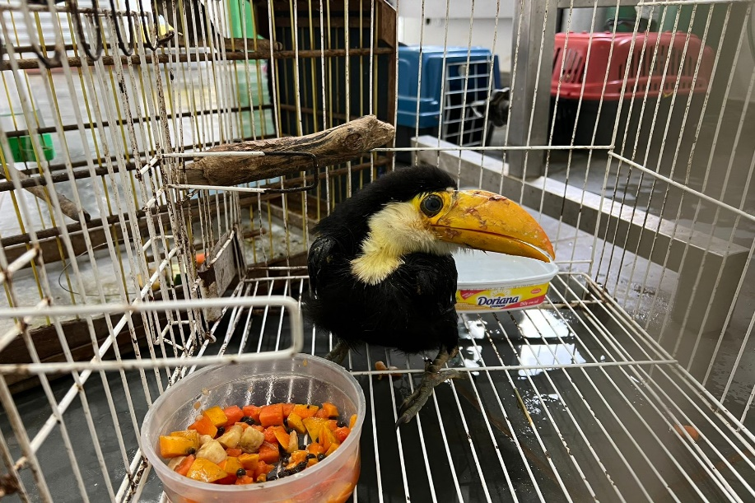
(41477) – Tucano-toco, filhote, vindo de Bragança Paulista no dia 02-12-22.

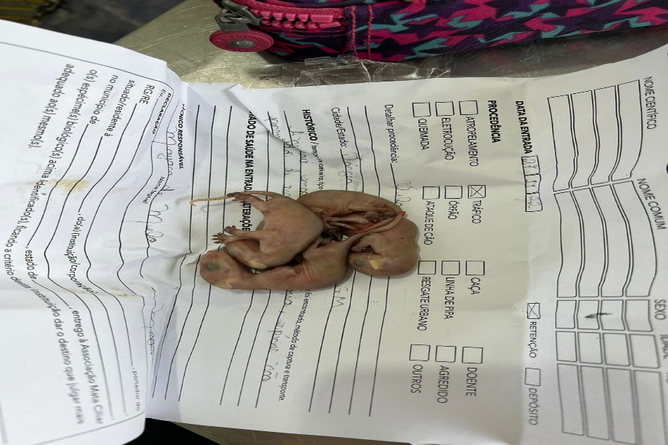
(41478 a 41481) – Gambás, órfãos, vindos de Bragança Paulista no dia 02-12-22.

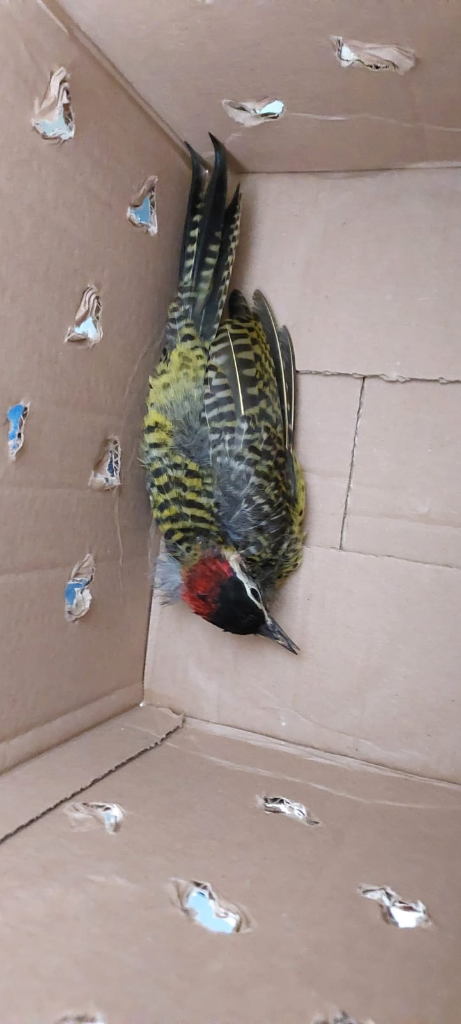
(41484) – Pica-pau-verde-do-barrado, vindo de Bragança Paulista no dia 02-12-22.
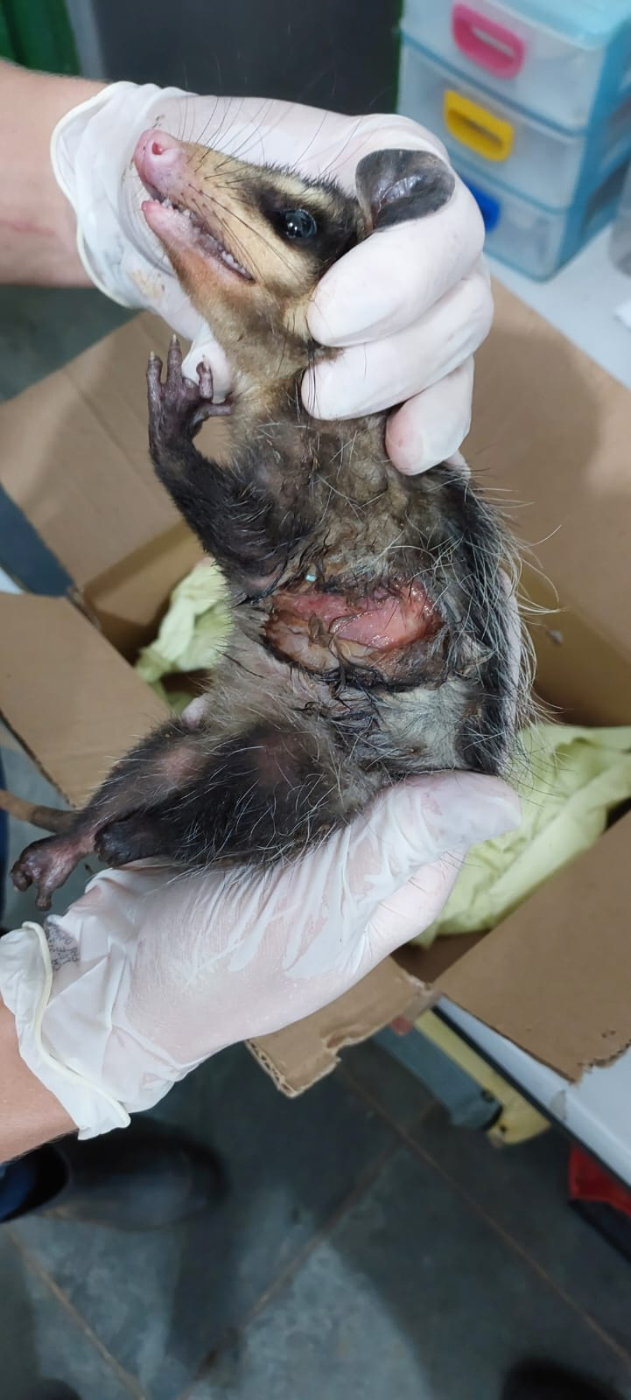
(41485) – Gambá-de-orelha-preta, ferido, vindo de Bragança Paulista no dia 02-12-22.
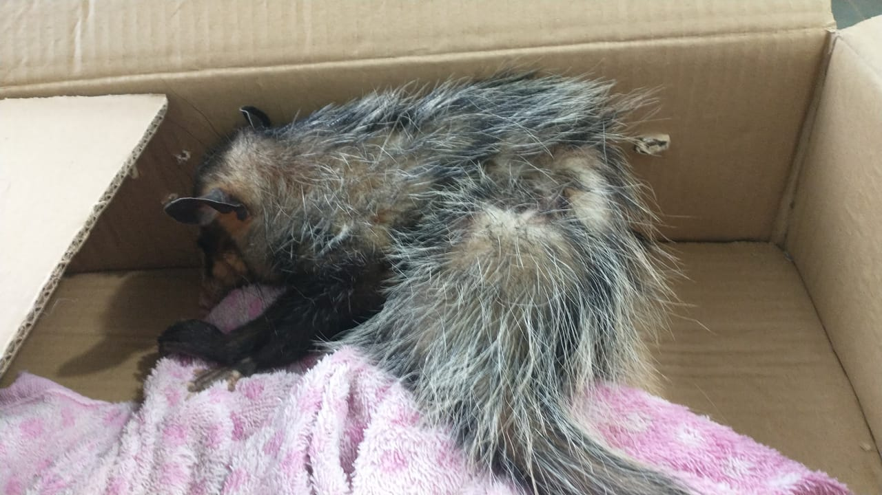
(41511) – Gambá-de-orelha-preta, com coluna fraturada, vindo de Bragança Paulista no dia 04-12-22.

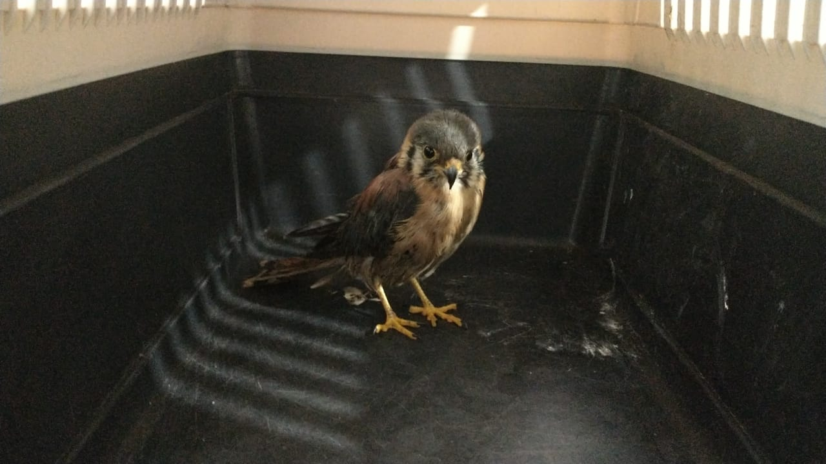
(41512) – Quiri-quiri, com asas cortadas, vindo de Bragança Paulista no dia 04-12-22.
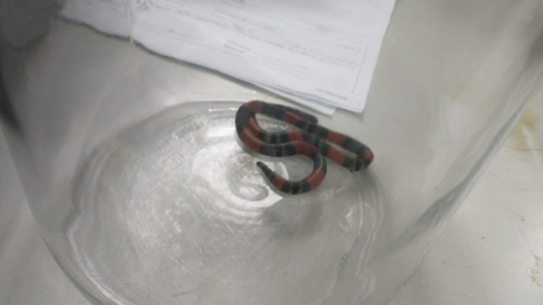
(41513) – Cobra-coral, vindo de Bragança Paulista no dia 04-12-22.

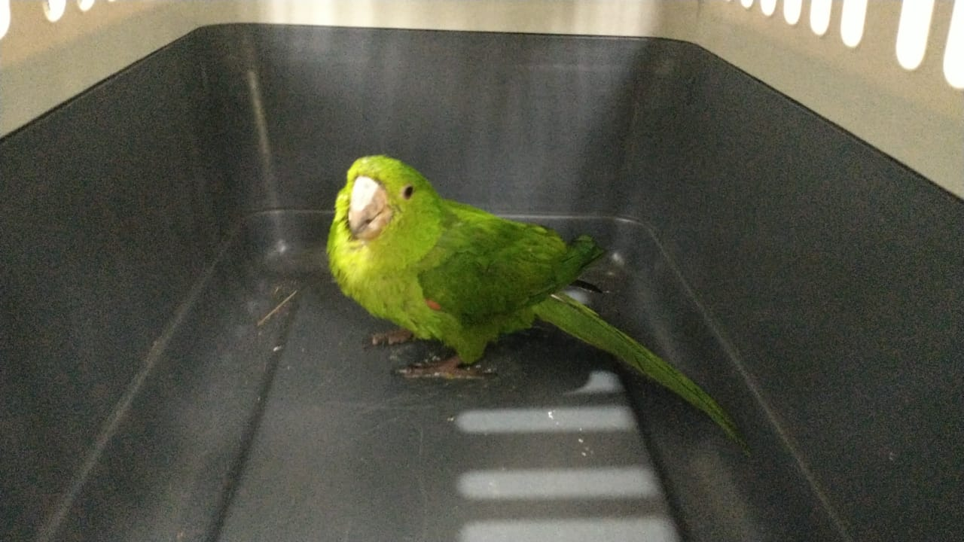
(41515) – Maritaca, colidiu com vidro, vinda de Bragança Paulista no dia 05-12-22.
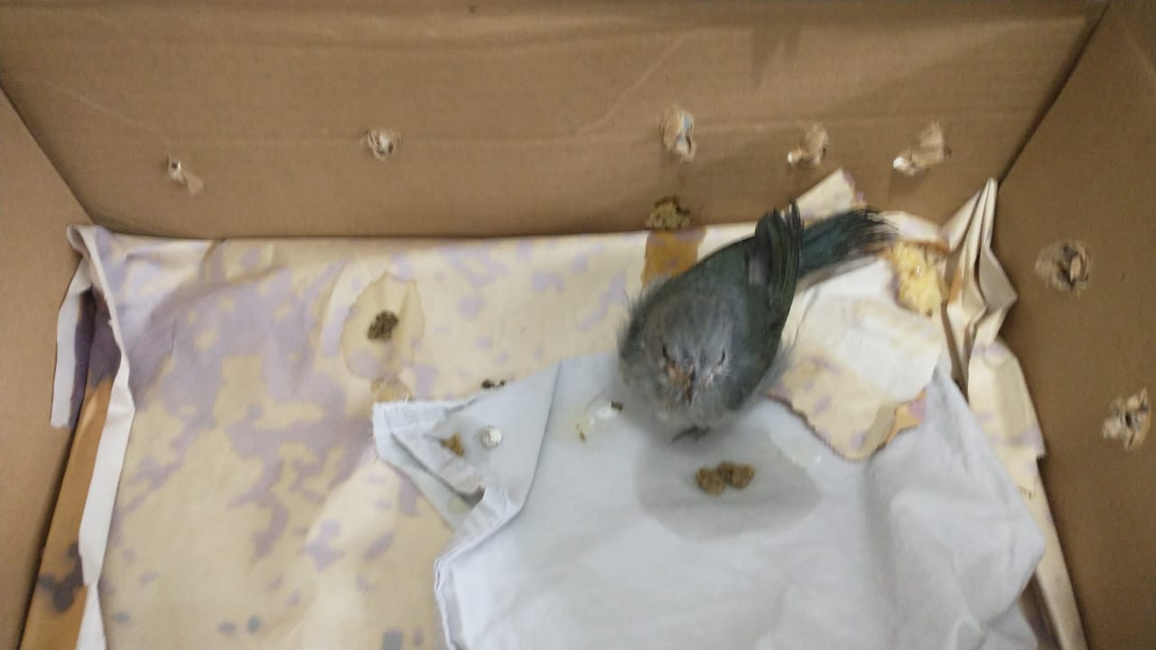
(41520) – Sanhaço-cinzento, sem voar, vindo de Bragança Paulista no dia 05-12-22.

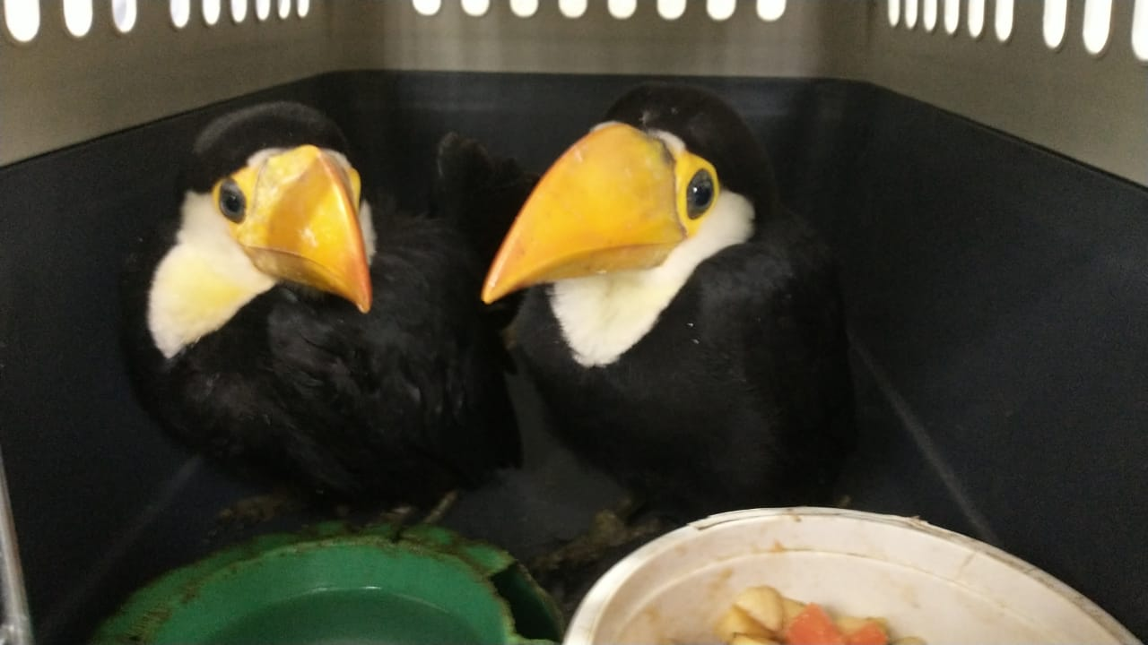
(41521 e 41522) – Tucanos-toco, órfãos, vindos de Bragança Paulista no dia 05-12-22.
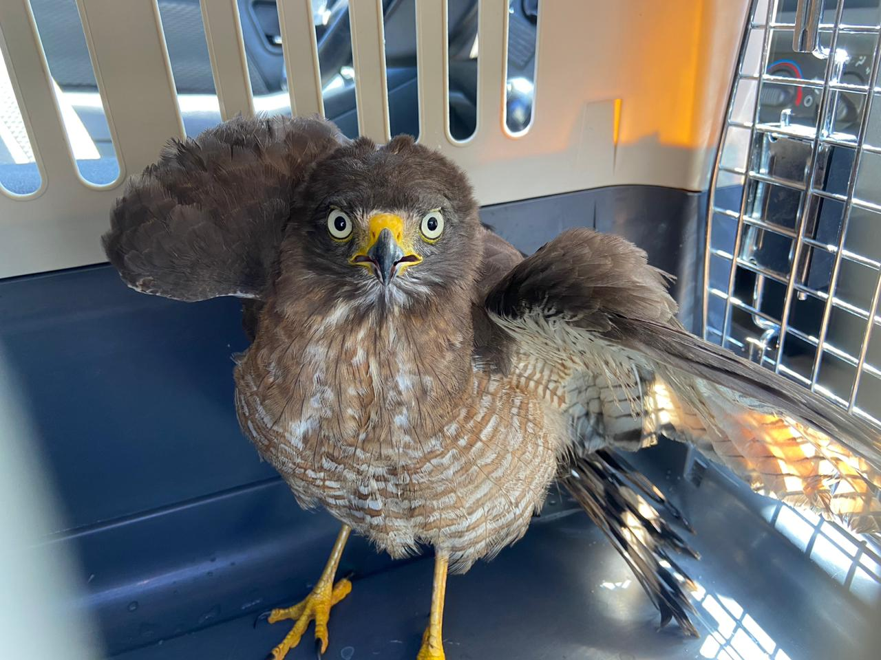
(41557) – Gavião-carijó, vindo de Bragança Paulista no dia 08-12-22.

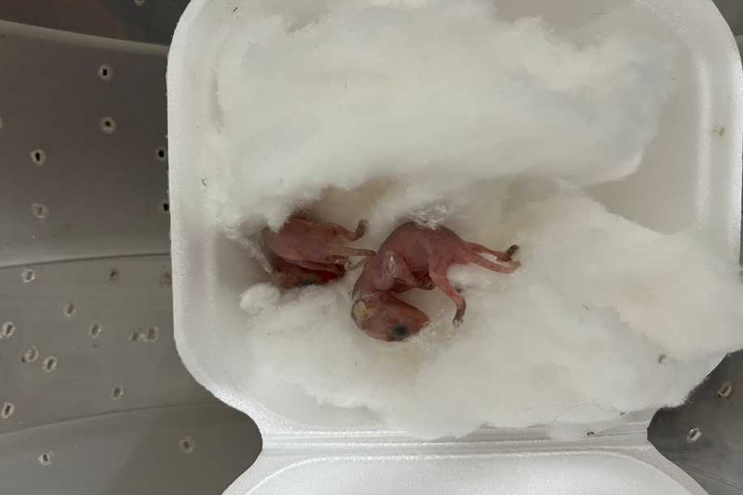
(41604 e 41605) – Gambás, órfãos, vindos de Bragança Paulista no dia 12-12-22.
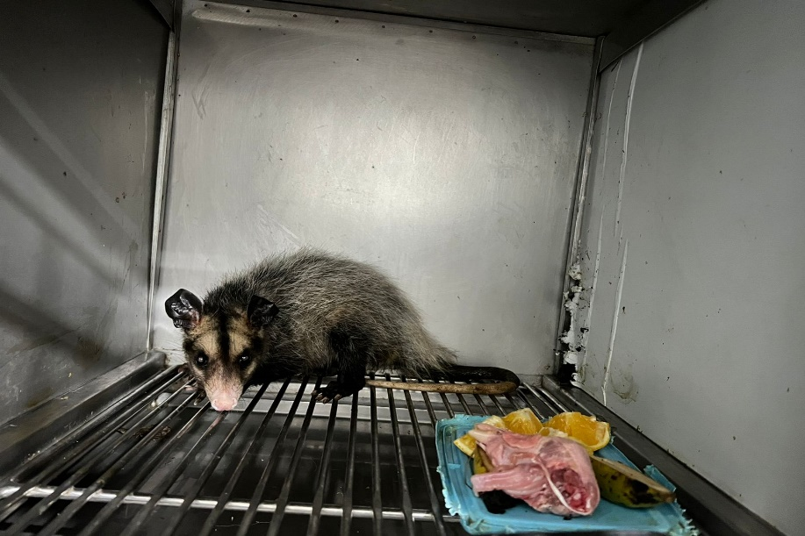
(41606) – Gambá-de-orelha-preta, vindo de Bragança Paulista no dia 12-12-22.

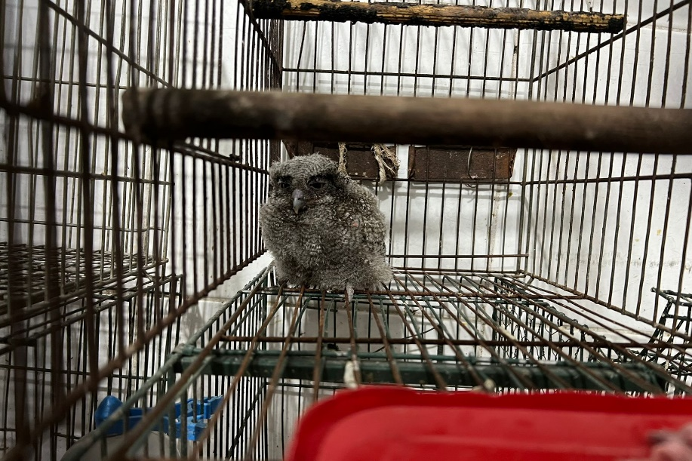
(41607) – Coruja-do-mato, vinda de Bragança Paulista no dia 12-12-22.
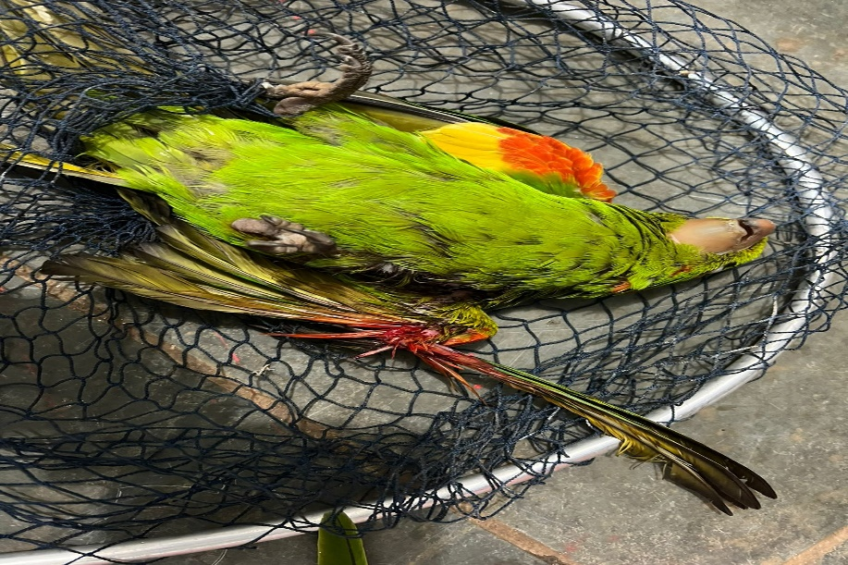
(41608) – Maritaca.

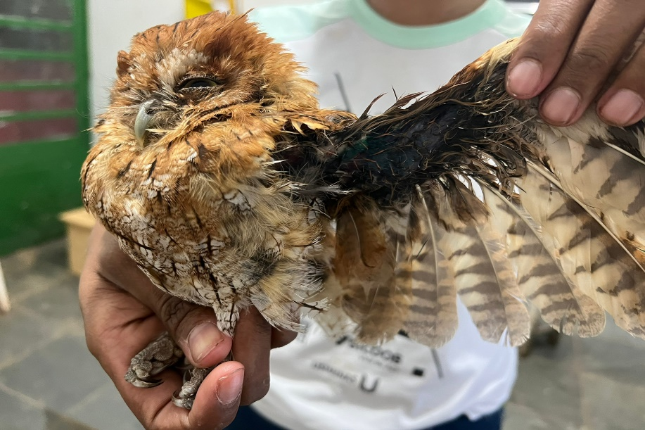
(41684) – Coruja-do-mato, vinda de Bragança Paulista no dia 18-12-22.
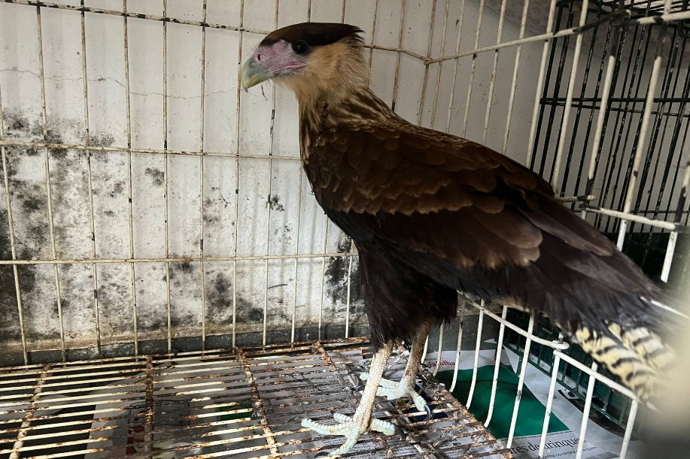
(41685) – Carcará, vindo de Bragança Paulista no dia 18-12-22.

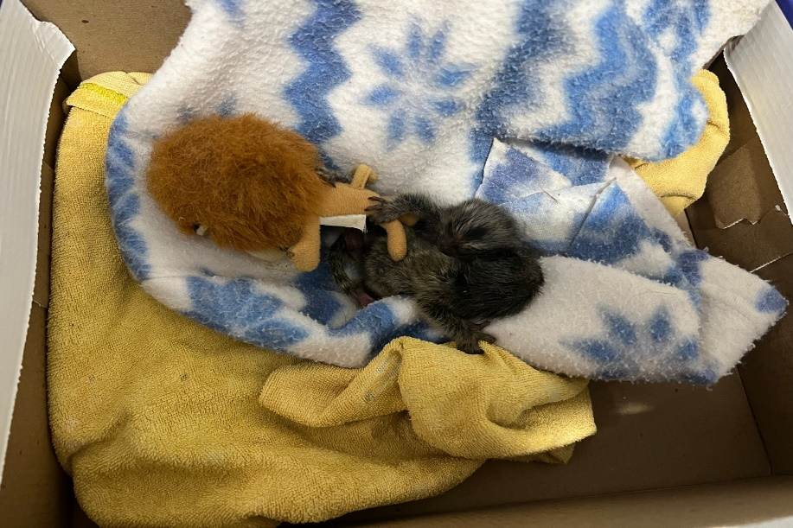
(41714 e 41715) – Saguis, vindos de Bragança Paulista no dia 20-12-22.
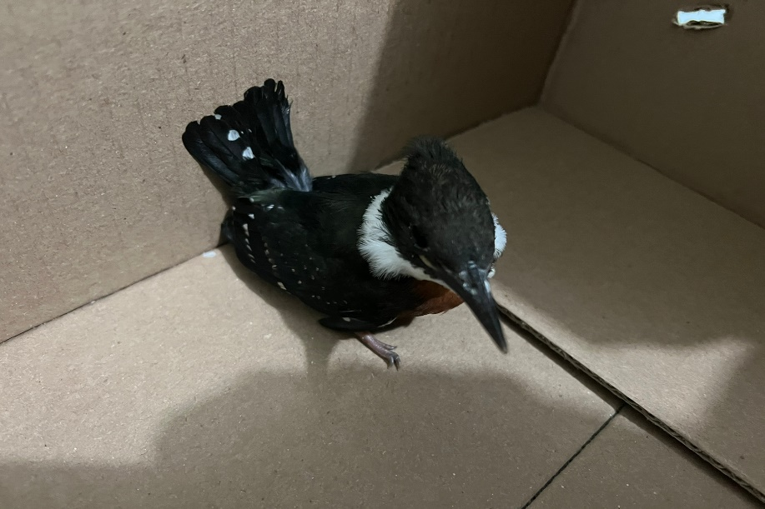
(41716) – Martim-pescador, vindo de Bragança Paulista no dia 20-12-22.

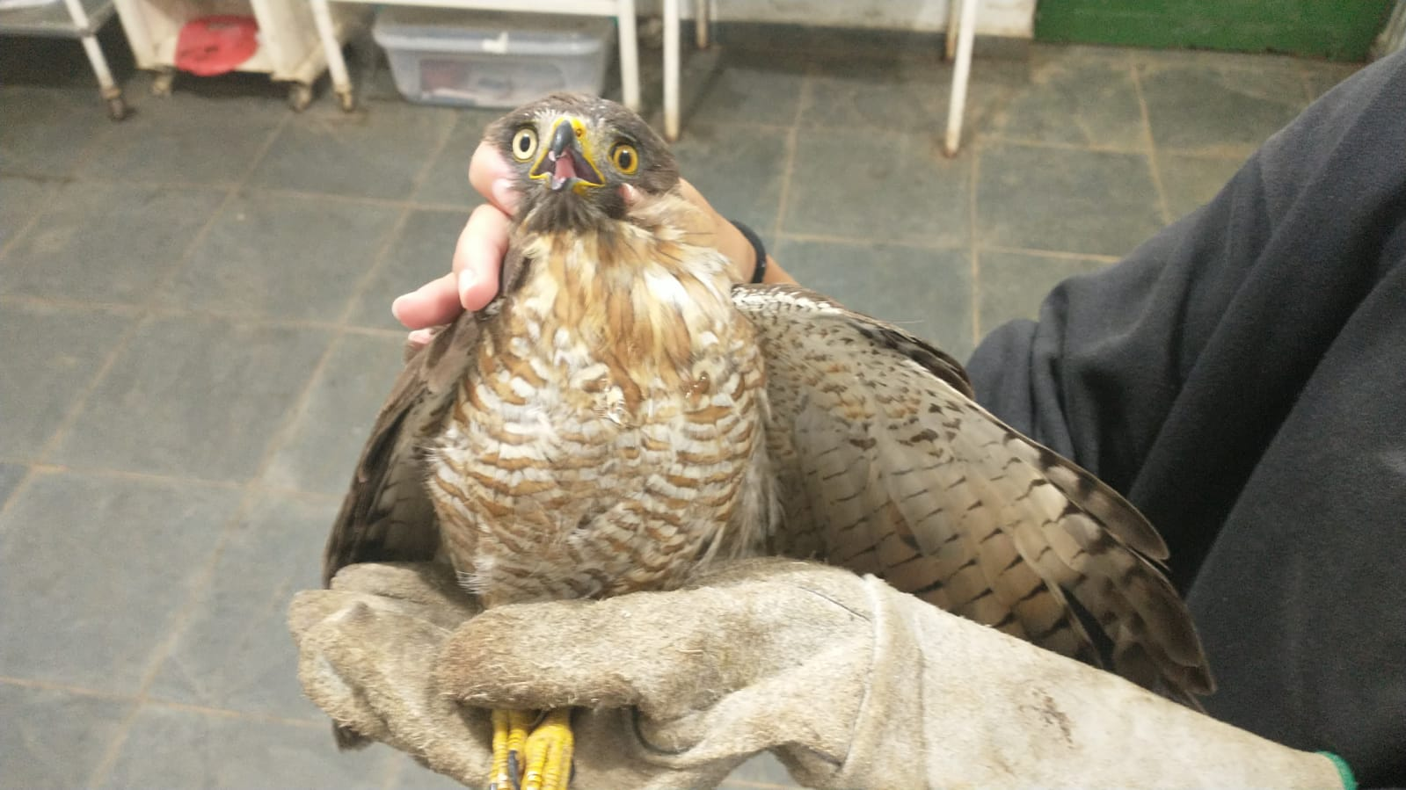
(41791) – Gavião-carijó, vindo de Bragança Paulista no dia 24-12-22.

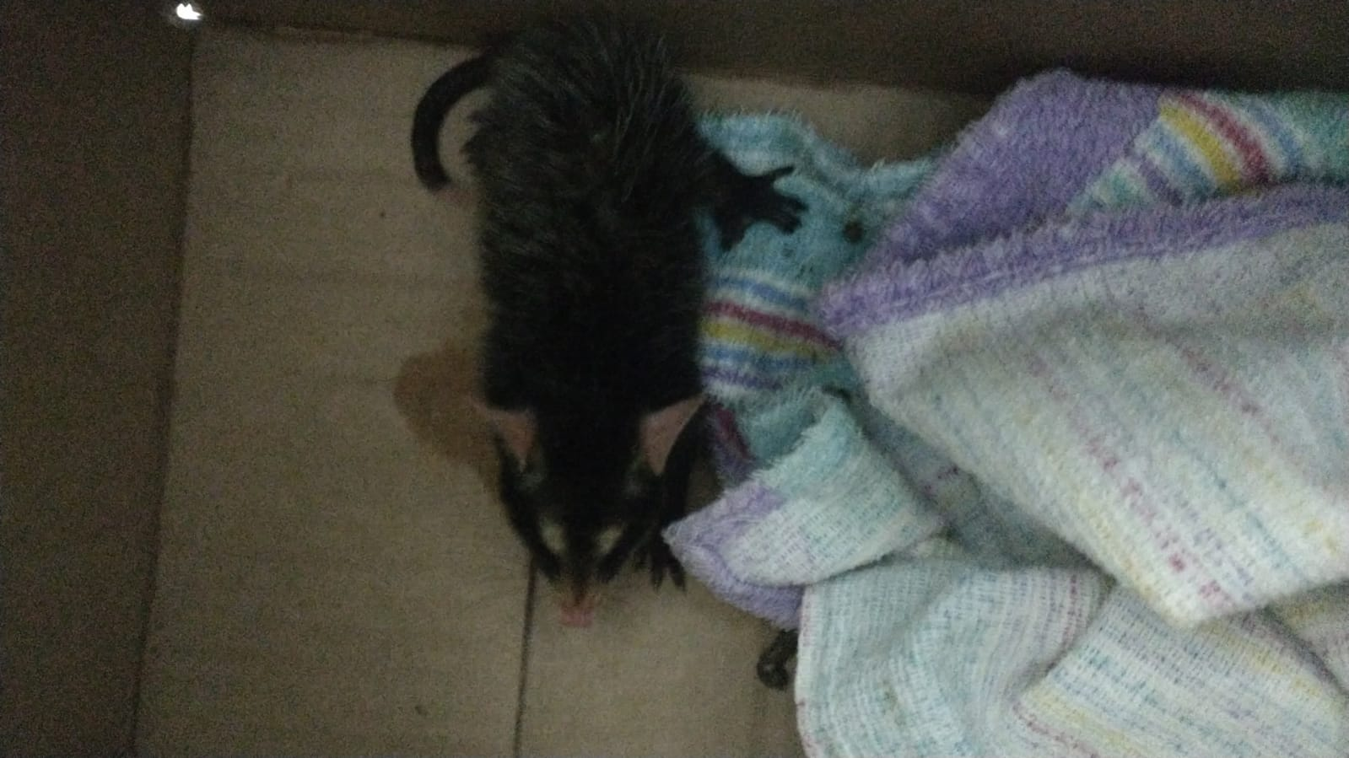
(41792) – Gambá, filhote, vindo de Bragança Paulista no dia 24-12-22.

